

课程设计

项目名称 网络爬虫抓取三万本豆瓣图书
班级与班级代码 12级计算机科学与技术实验班
专 业: 计算机科学与技术
学 号： 12251003102
姓 名： 陈锦瀚
日 期： 2015年 12月 10日

广东财经大学教务处 制

姓名 陈锦瀚 课程设计成绩

评语：

指导教师（签名）

2015年 12月 日

目录
一、 前言 2
二、 分析与设计 2
1、入口分析 2
2、抓取设计 5
3、爬取成果 6
三、 系统实现 7
1、系统环境 7
2、结果展示 7
3、 程序详解 10
抓取主程序 11
文本提取程序 22
图片抓取程序 26
抓取辅助工具 27
文件处理工具 29
数据库辅助工具 31
代理IP存放工具 34
代理文件格式 35
数据库设计 35
四、 总结 36
参考 37

网络爬虫抓取豆瓣三万本图书

前言
随着互联网的发展，越来越多的人凭借浏览器就可以和五湖四海的人进行交流和分享。由于因特网上有庞大的资源，但是这些资源常常是收费或者难以得到。比如百度音乐上的很多音乐只有VIP会员才可以进行下载，而某些网站只有缴费才能得到API接口的授权进行数据的获取。
突然有一天，我发现我想看小说或者看电影，但我不知道哪些比较好看，于是我上了豆瓣浏览，其中有图书、电影等的信息以及各种人的评论，我发现不同的人对不同的书籍或电影有不同的见解，我很享受这个过程。可是我想整理一个书单打印下来，里面有书籍简介什么的，可是我一张张网页的点击以及复制粘贴的速度简直哔了勾。如何解决这个问题呢?
HTTP协议是一个基于请求与响应模式的、无状态的、应用层的协议，常基于TCP的连接方式，大多数的网址都通过此协议进行信息的传送，比如网址URL一般是http://hunterhug.github.io:8080/index.html，请参考百度百科：HTTP协议。通过URL，远程服务器会发送HTML，XML，JSON等格式的文件，文本信息就储存于此。
动态语言Python是一个写网络爬虫较好的语言，通过模拟浏览器，通过URL链接可以将远程的HTML文件抓取储存在本地，并且可以对其中内容进行文本分析，比如提取下级链接进行多层爬取，提取关键内容存入本地数据库或EXCEL文件等。
通过分析，我发现豆瓣图书频道有大量的书籍可以进行爬取，爬取到的包括图书封面，图书简介，图书评分，图书评价甚至读者信息等。爬取到的这些数据的用处很多，至少满足了我随时随地了解这些书和其他人的看法。
此课程设计的目的是抓取豆瓣所大部分图书信息，包括这些图书的大部分热门评论，当然包括一些用户信息，虽然学校网络限制和反爬虫IP被封，但爬取几万本书是没问题的。在本文的最后会给出爬取的图书数目，总评论数。

分析与设计
此课程设计的逻辑如下：
分析网站入口——>抓取网页——>存储网页——>提取数据
先分析网站URL入口，一层层观察，找出爬虫可以爬取的路径，然后分析网页有那些内容可以进行爬取，最后分析爬取的网页需要如何存储，如何解决某些已经爬过的链接。当然设计是分析后的实现，会进行Python关键代码的讲解。
因为爬取的量特别巨大，所以提取数据是最后才做的，一开始要尽量把所有网页爬取到本地，再进行后续的文本挖掘等。

1、入口分析
进入豆瓣官网http://www.douban.com/,点击读书。进入读书频道可以发现许多入口，但是我们关心的是大类，寻找很久后发现热门标签涵盖大部分书的入口，点击进入。如下图。

图一：豆瓣首页
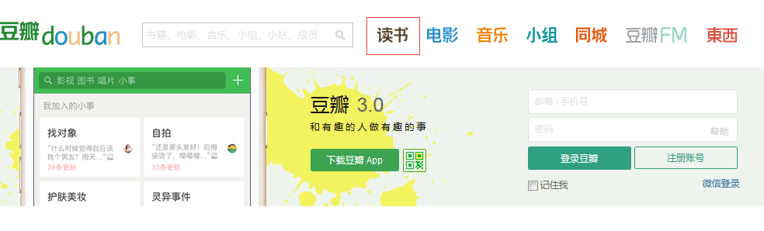
图二：读书频道和热门标签页
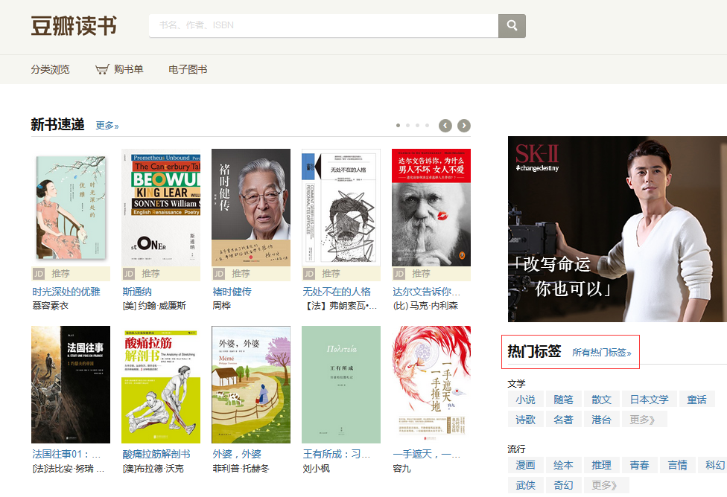
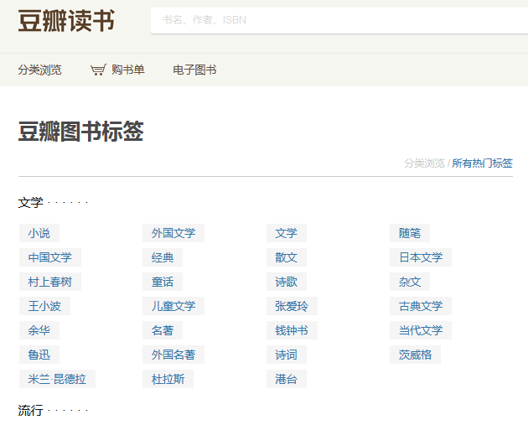

可以发现图书便签有六大类，一百多个标签。通过浏览器按F12进去开发者模式，进行链接观察可以发现标签链接为http://www.douban.com/tag/小说/?focus=book，将其中小说关键字替换为其他标签名即可。
点击http://www.douban.com/tag/小说/?focus=book进入该标签后出现以下图面，点击（全部）进入。可以发现一张图书列表，此时URL为http://www.douban.com/tag/小说/book

图三：小说便签首页 小说图书列表页
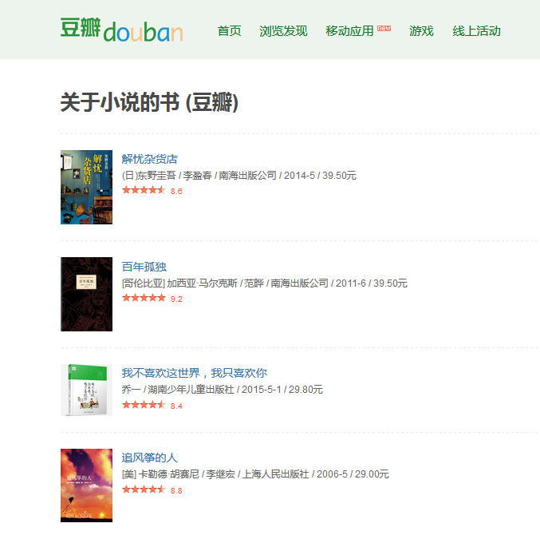
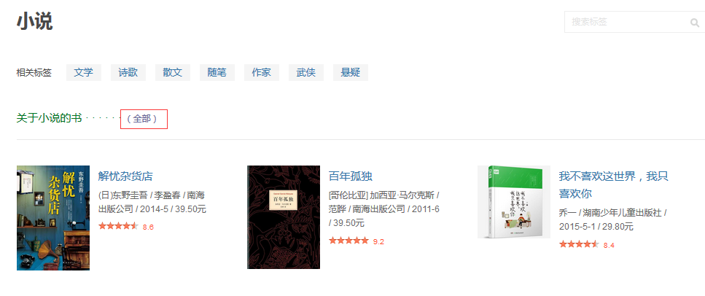

进入浏览器开发模式，如下图所示，可以发现图书以15篇一页进行分页，URL拼接后格式为：http://www.douban.com/tag//book?start=15

图四：图书列表分页观察
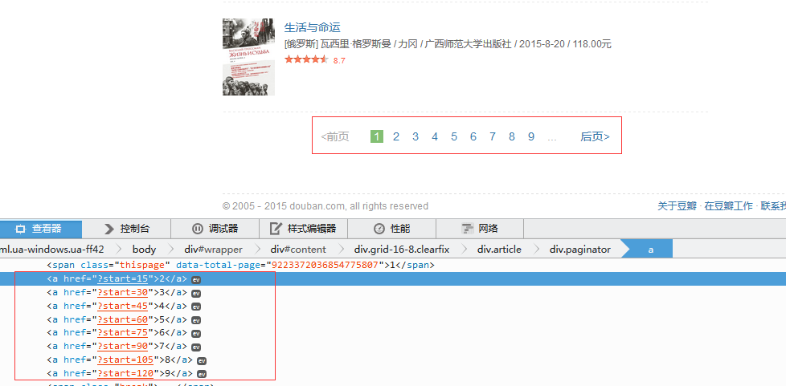

点击图书链接http://book.douban.com/subject/25862578/?from=tag_all可进入图书页，在该页上有图书简介，图书评论，可以进行抓取，如下图。

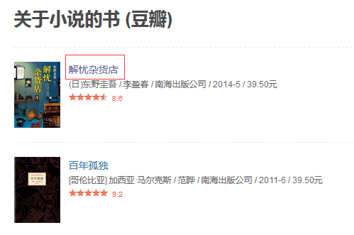
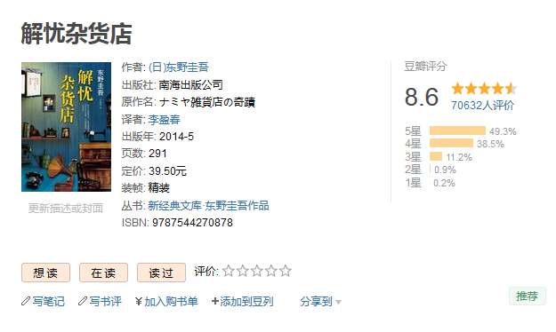
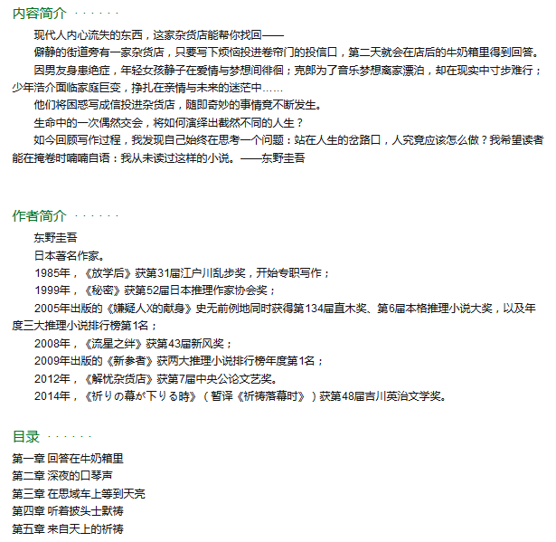
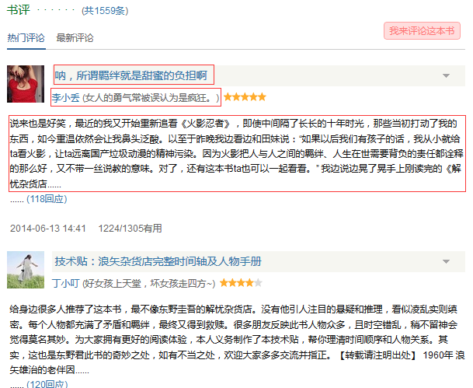
图五：图书页

以上只是简单的说明，通过网站的观察，可以发现爬取入口如下：
1、一级入口：http://book.douban.com/tag/
标签列表页，图书根据便签进行分类，提取所有标签，方便进入二级入口进行抓取。
2、二级入口：http://www.douban.com/tag/小说/book
标签页，根据一级入口抓取到的便签，如小说，文学等
3、三级入口：http://book.douban.com/subject/25862578/
三级入口：http://book.douban.com/subject/25862578/reviews
标签下单本书的详细页以及对应的评论列表页，方便抓取图书信息并提取对应的具体评论，包括评论内容，评论用户信息等。
4、四级入口：http://book.douban.com/review/6700731/
四级入口：http://img4.douban.com/lpic/s27284878.jpg
一个有完整内容的评论，还有图书封面

2、抓取设计
网页抓取，根据具体的语言进行HTTP请求头部的伪装，模拟浏览器访问远程网页。虽然可以边抓取网页边提取文本，但鉴于网络原因及爬取数量过大可能导致IP被封，先将其完整抓取保存在本地上。
由于爬取过程中可能网络中断，程序重新运行时，爬虫应该自动判断哪个网页已经被抓取到。自动判断可以采用文件命名方法，每张网页每次爬取之前都自动生成一个固定文件名，判断文件夹下是否有该文件，没有的话进行爬取并储存，有则跳过。
由于二级入口需要根据一级入口的文本提取等，故无法一次性连贯爬取，所以抓取和提取的步骤是随时变动的，需采用敏捷开发模型，每个程序运行的反馈信息为下一个程序服务。
本文的难点是反爬虫，远程网站可能会识别出是机器人在爬取，故HTTP需要伪装头部，模拟浏览器，由于爬取速度过快，此时会出现IP被封，直接产生服务器拒绝访问403错误，为了降低速度，每次爬取一张页面爬虫休眠一秒钟，此时仍会出现IP被封。可以在浏览器客户端登录后复制HTTP头部cookie内容进行伪装，模拟登录，此时也会出现403错误，但从浏览器端打开会出现验证码页面，解决方法是爬虫休眠时间更长，模拟人类点击下一个链接的间隔时长。最后实在不行，程序可改由代理IP进行爬取，如何代理请见系统设计，代理大多数需要收费。

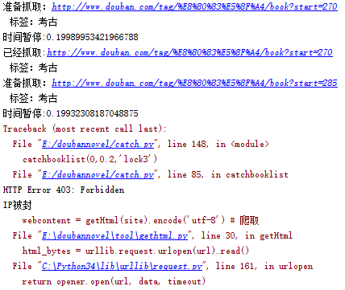

图六：爬虫被封图

对于网页如何存储在本地，存储的层次结构如何也是个问题，一个文件夹放一万个文件明显不行，于是决定按大分类，大分类下标签类的形式进行存储。对于文本提取时考虑到便利性，有些存放于Excel文件，大多数存放于数据库。

图七：使用代理和文件存放位置
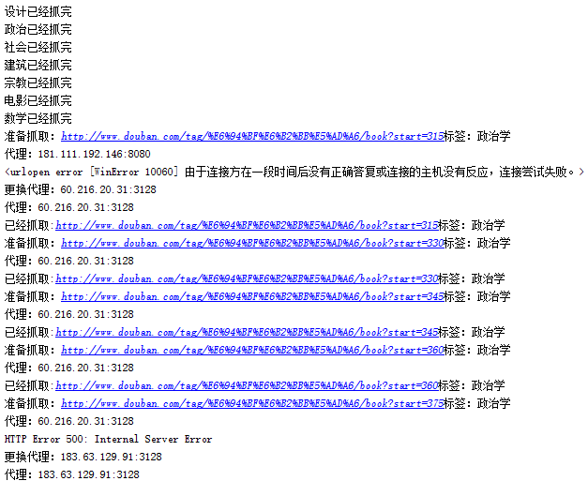
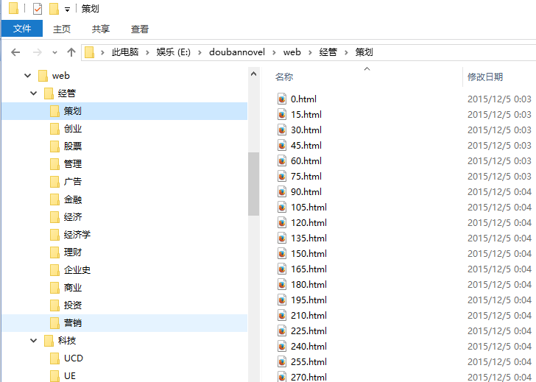

3、爬取成果
爬取的成果应该是所有的原始网页，包括图书列表页，图书详情页，图书评论列表页，图书评论详情页，图书封面以及中途过程中文本提取得到的各种Excel文件。爬取得到的大量原始网页可以在后继进行文本挖掘时提取并保存进行数据库，数据库设计请见系统实现，由于篇幅和时间有限，数据库部分内容可能不会讲到。下图是爬取过程之一。
图八：爬取网页过程
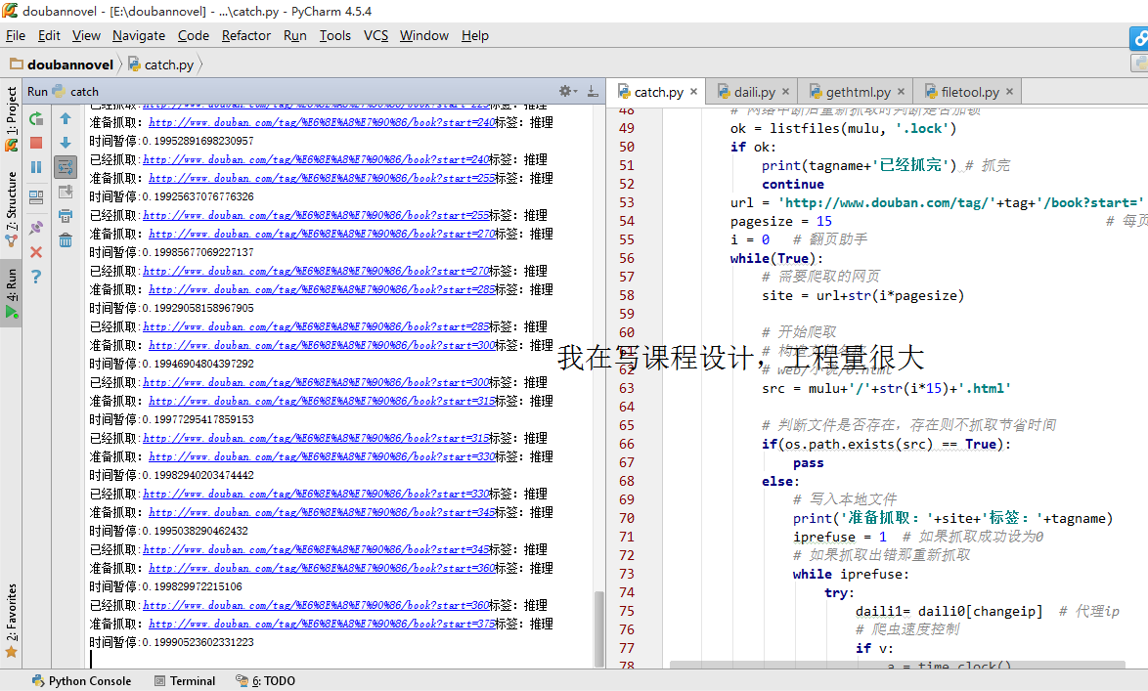

系统实现

1、系统环境
机器：内存够大，CPU够快的现代PC机
软件：Pyhon3.4及必备的库包，MYSQL版本>=5.6
网络：较通畅的宽带

软件下载参考：http://www.cnblogs.com/nima

2、结果展示
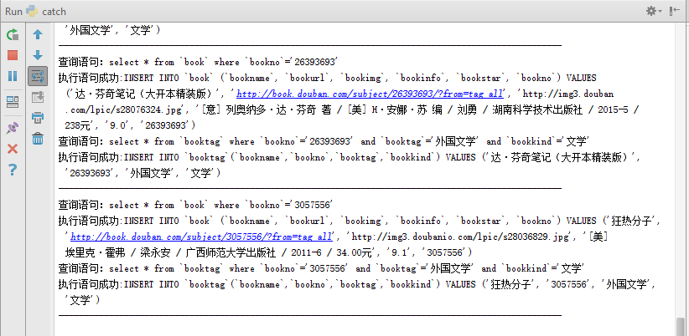
将图书插入数据库
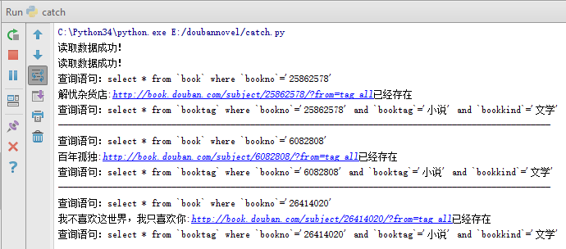

项目结构及图书列表提取中间产物
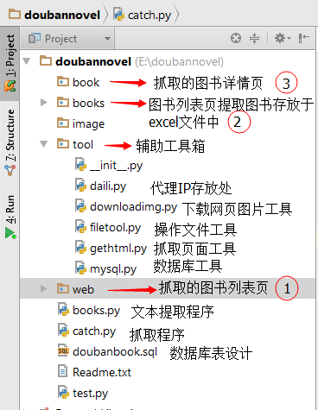


图书列表提取中间产物excel
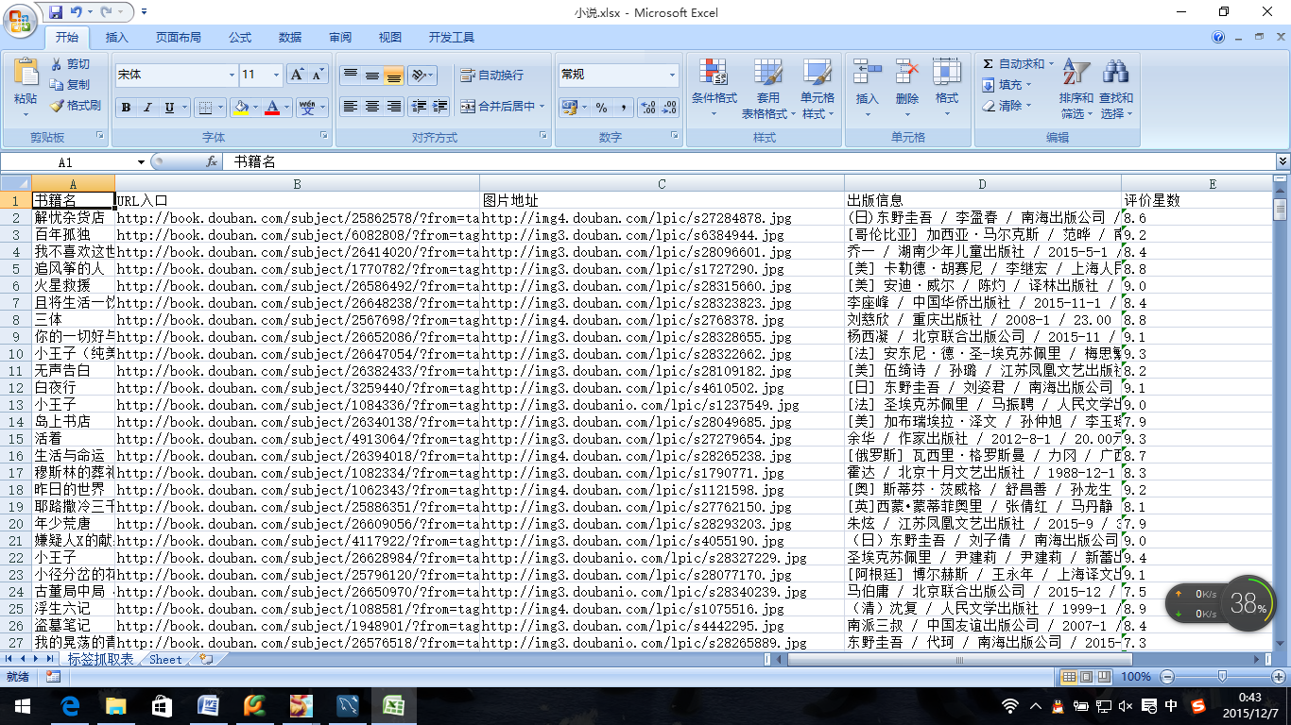

图书数据库信息
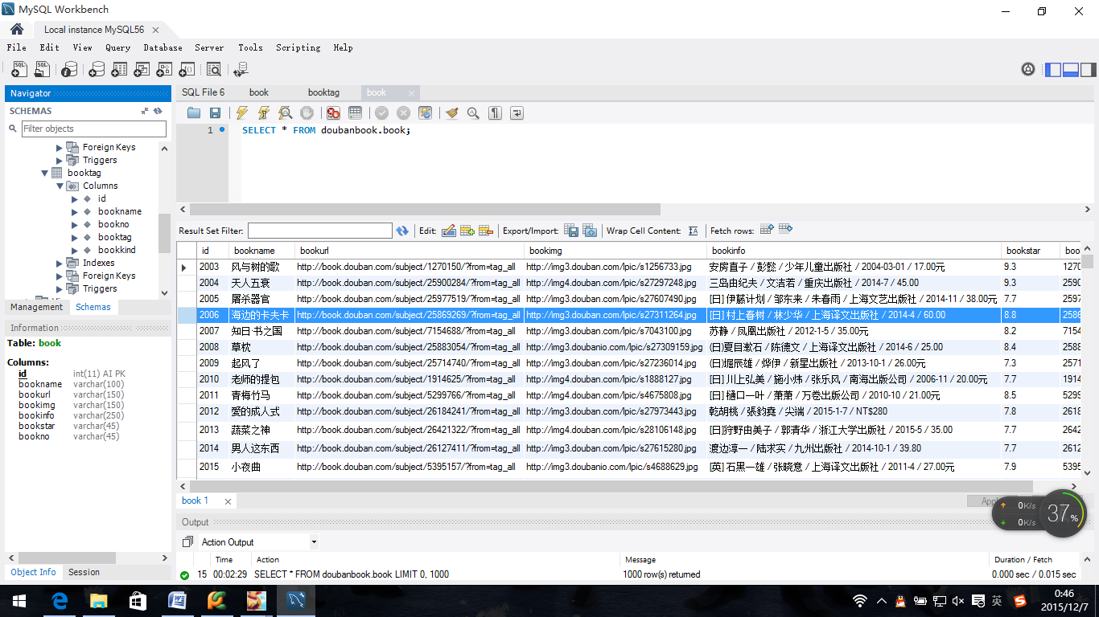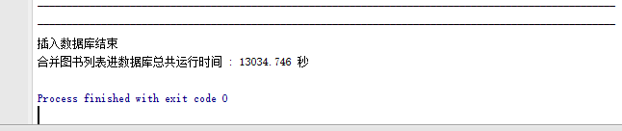
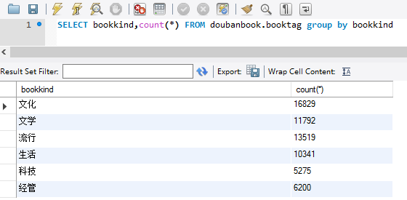
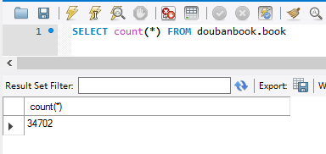

图书详情数据库数据
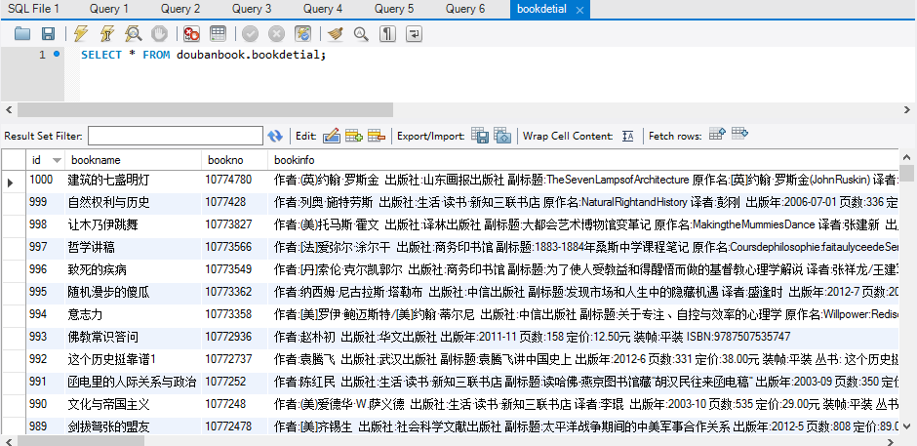

以上为部分截图，通过统计，豆瓣图书有30000多本。
关于图书评论页的数量过大，如果需要抓取，可参考抓取图书列表页。

程序详解
代码运行，按照以下顺序。
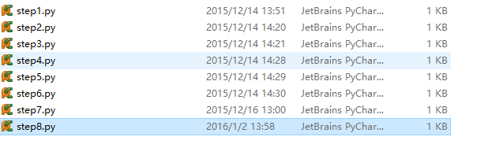
以下为各步骤代码，具体代码太多。
# -*- coding:utf-8 -*-
import tool.mysql
# 新建数据库
result = tool.mysql.initdoubanbook()
print(result)
# -*- coding:utf-8 -*-
from tool.gethtml import getHtml
import bookdeal
# 抓取分类标签页
tag =getHtml('http://book.douban.com/tag/')
file = open('web/booktag.html','wb')
file.write(tag.encode())
file.close()
# 抓取列表页方便测试
tag1 = getHtml("http://www.douban.com/tag/%E5%B0%8F%E8%AF%B4/book")
file1 = open('web/books.html','wb')
file1.write(tag1.encode())
file1.close()
# 抓取图书页方便测试
tag3 = getHtml("http://book.douban.com/subject/25862578/?from=tag_all")
file2 = open('web/book.html','wb')
file2.write(tag3.encode())
file2.close()
print("成功")
# -*- coding:utf-8 -*-
import bookdeal
# 提取标签页到excel
bookdeal.testbooktag()
# -*- coding:utf-8 -*-
import catch
# 抓取各标签列表页
catch.catchbooklist(0,2,'lock3')
# -*- coding:utf-8 -*-
import catch
# 提取各标签列表页到excel
catch.dealbooklist()
# -*- coding:utf-8 -*-
import catch
# 合并各标签列表页excel到数据库
catch.mergeboolist()
# -*- coding:utf-8 -*-
import catch
# 抓取图书详情页
catch.catchbook(0,0,34800)#1900
# -*- coding:utf-8 -*-
import catch
# 处理提取图书详情页
catch.dealbook()

抓取主程序
catch.py
# -*- coding:utf-8 -*-
# http://book.douban.com/tag/
# http://www.douban.com/tag/小说/book?start=0 书列表 间隔15
# http://book.douban.com/subject/25862578/?from=tag_all 书信息
# http://book.douban.com/subject/6082808/reviews?score=&start=0 书评 间隔25
from tool.gethtml import getHtml,getBinaryHtml
import time
import os.path
from tool.filetool import listfiles,readexcel,writeexcel,validateTitle
import bookdeal
import urllib.error
import urllib.parse
import re
from tool.daili import daili
from tool.mysql import Mysql
from pymysql import escape_string
#web504=['1002582','1010668',,'10459781']#'
web504=['1010668','1023322','10459781','1915375']
# 抓取书表：第一步
def catchbooklist(requreip = 0, v=0, lockprefix= 'lock'):
"""
输入参数为:
是否使用代理，默认否
是否限制爬虫速度，默认否，时间为1秒仿人工
文件加锁后缀
"""
# 进行计时
start = time.clock()
taglist = readexcel('web/booktag.xlsx') # 读取标签
daili0 = daili() # 代理IP数组
changeip = 0 # 代理ip下标
# 循环对标签进行抓取
for i in range(1,len(taglist)):
kinds = taglist[i][0] # 大分类
tagname = taglist[i][1] # 标签名
tag = urllib.parse.quote(tagname) # url中文转码
mulu0 = 'web/'+kinds
# 存在大分类文件夹则跳过
if os.path.exists(mulu0):
pass
else: # 否则新建
print('新建大分类：'+mulu0)
os.makedirs(mulu0)
mulu = mulu0+'/'+tagname
# 存在标签文件夹则跳过
if os.path.exists(mulu):
pass
else: # 否则新建方便网页存放
print('新建标签文件夹'+mulu)
os.makedirs(mulu)
# 网络中断后重新抓取时判断是否加锁
ok = listfiles(mulu, '.'+lockprefix)
if ok:
print('类别：'+kinds+'----标签：'+tagname+'----已经抓完') # 抓完
continue
url = 'http://www.douban.com/tag/'+tag+'/book?start=' # 基础网址
pagesize = 15 # 每页15本
i = 0 # 翻页助手
while(True):
# 需要爬取的网页
site = url+str(i*pagesize)
# 开始爬取
# 构造文件名称
# web/小说/0.html
src = mulu+'/'+str(i*15)+'.html'
# 判断文件是否存在，存在则不抓取节省时间
if(os.path.exists(src) == True):
pass
else:
# 写入本地文件
print('准备抓取：'+site+'类别：'+kinds+'----标签：'+tagname)
iprefuse = 1 # 如果抓取成功设为0
# 如果抓取出错那重新抓取
while iprefuse:
try:
daili1= daili0[changeip] # 代理ip
# 爬虫速度控制
if v:
a = time.clock()
time.sleep(v)
b = time.clock()
print('时间暂停:'+str(b-a))
# 不需要代理
if requreip==0:
webcontent = getHtml(site).encode('utf-8') # 爬取
# print(webcontent.decode('utf-8','ignore'))
notnull = re.search(r'<dl>',webcontent.decode('utf-8','ignore')) # 匹配看是否抓取到末页
iprefuse = 0 # 抓完设置0
else: # 需要代理
print('代理：'+daili1)
webcontent = getBinaryHtml(site, daili1)
# print(webcontent.decode('utf-8','ignore'))
notnull = re.search(r'<dl>',webcontent.decode('utf-8','ignore'))
print(notnull)
iprefuse = 0
except Exception as e:
print(e)
if requreip:
changeip = changeip+1 # 更换ip下标
if changeip==len(daili0): # 到达ip数组末循环再来
changeip = 0
print('更换代理：'+daili0[changeip])
else:
print("IP被封")
raise
return
# break
# 如果抓不到<dl>标签，证明已经抓取完
if notnull:
webfile = open(src, 'wb')
webfile.write(webcontent)
webfile.close()
print("已经抓取:"+site+'类别：'+kinds+'----标签：'+tagname)
else:
lock = open(src.replace('html',lockprefix),'w') # 加锁证明抓完
# 日期：http://blog.csdn.net/caisini_vc/article/details/5619954
finish = time.strftime("%Y-%m-%d %H:%M:%S", time.localtime())
lock.write('抓取完成时间：'+finish)
print("抓取完毕："+tagname)
break
i =i + 1 # 加页
# 计时
end = time.clock()
print("爬取总共运行时间 : %.03f 秒" %(end-start))
# 分析提取书表：第二步
def dealbooklist():
start = time.clock()
putplace = 'books'
# 判断存放位置是否存在
if os.path.exists(putplace):
pass
else: # 否则新建
print('新建图书提取存放excel处：'+putplace)
os.makedirs(putplace)
taglist = readexcel('web/booktag.xlsx') # 读取标签列表
del taglist[0]
# 对于每个标签
for tag in taglist:
# 图书按照标签存放于文件夹中
mulu=putplace+'/'+tag[0]
if os.path.exists(mulu):
pass
else:
os.makedirs(mulu)
excelpath = mulu+'/'+tag[1]+'.xlsx'
# 存在处理过的excel文件则跳过
if os.path.exists(excelpath):
print(excelpath+'已经存在')
continue
tagbooks = [] # 该标签所有书存放处
path = 'web/'+tag[0]+'/'+tag[1] # 构造读取文件夹入口
print('本地提取：'+path)
# 查找目录下已经抓取的Html
files = listfiles(path)
# 遍历分析
for i in files:
file = path+'/'+i
print('提取：'+file)
content = open(file,'rb').read()
book = bookdeal.manybook(content) # 提取图书列表
for j in book: # 重新包装图书
# print('提取：'+','.join(j))
tagbooks.append(j)
# 将信息写入本地文件中
booksattr=['书籍名','URL入口','图片地址','出版信息','评价星数']
tagbooks.insert(0,booksattr)
writeexcel(excelpath,tagbooks)
print('写入成功：'+excelpath)
end = time.clock()
print("提取图书列表总共运行时间 : %.03f 秒" %(end-start))
# 书表去重并写入数据库：第三步
# 读取Excel，判断是否重复，先加入book表，重复则往booktag表插入标签记录
def mergeboolist():
start = time.clock()
taglist = readexcel('web/booktag.xlsx') # 读取标签列表
del taglist[0]
database = Mysql(host="localhost", user="root", pwd="6833066", db="doubanbook")
for tag in taglist: # 遍历所有标签
kind = tag[0] # 大类
tagname = tag[1] # 标签
excelpath = 'books/'+kind+'/'+tagname+'.xlsx' # 本地文件
try:
datas = readexcel(excelpath)
except Exception as e:
print(e)
continue
del datas[0] # 去掉标题
#print(datas)
# 提取图书插入数据库
for data in datas:
bookname = data[0].replace("'","\\'").replace('"','\\"')
bookurl = data[1].replace("'","\\'").replace('"','\\"')
bookimage = data[2].replace("'","\\'").replace('"','\\"')
bookno = bookurl.split('/')[-2].replace("'","\\'").replace('"','\\"')
try:
bookinfo = data[3].replace("'","\\'").replace('"','\\"')
except:
bookinfo = ''
pass
try:
bookstar = data[4]
except:
bookstar = '0'
pass
# select * from `book` where `bookno`='dc'
searchsql1 = "select * from `book` where `bookno`='"+bookno+"'"
print(searchsql1)
try:
isexist1 = database.ExecQuery(searchsql1)
except Exception as e:
print(e)
pass
# 如果图书记录存在，插Booktag表
if isexist1:
print(bookname+':'+bookurl+'已经存在')
else:
insertbooksql = "INSERT INTO `book` (`bookname`, `bookurl`, `bookimg`, `bookinfo`, `bookstar`, `bookno`) VALUES ('" \
"{bookname}', '{bookurl}', '{bookimg}', '{bookinfo}', '{bookstar}', '{bookno}')"
insert1 = insertbooksql.format(bookname=bookname, bookurl=bookurl, bookimg=bookimage, bookinfo=bookinfo, bookstar=bookstar, bookno=bookno)
print(insert1)
try:
database.ExecNonQuery(insert1)
except Exception as e:
print(e)
pass
# 如果图书标签存在，则不插入
searchsql = "select * from `booktag` where `bookno`='{bookno}' and `booktag`='{booktag}' and `bookkind`='{bookkind}'"
searchsql2 = searchsql.format(bookno=bookno,booktag=tagname,bookkind=kind)
print(searchsql2)
try:
isexist2 = database.ExecQuery(searchsql2)
except Exception as e:
print(e)
pass
if isexist2.__len__()==0:
inserttag = "INSERT INTO `booktag`(`bookname`,`bookno`,`booktag`,`bookkind`) VALUES ('" \
"{bookname}', '{bookno}', '{booktag}', '{bookkind}')"
insert2 = inserttag.format(bookname=bookname, bookno=bookno, booktag=tagname, bookkind=kind)
print(insert2)
try:
database.ExecNonQuery(insert2)
except Exception as e:
print(e)
pass
print('-'*100)
print("插入数据库结束")
end = time.clock()
print("合并图书列表进数据库总共运行时间 : %.03f 秒" %(end-start))
# 抓取图书：第四步
# 读取book表，读取booktag表，抓取图书网页拷贝多份到不同标签目录
def catchbook(requreip = 0, v=0,startbook=0):
"""
输入参数为:
是否使用代理，默认否
是否限制爬虫速度，默认否，时间为1秒仿人工
startbook = 0 查询起始位置
"""
# 进行计时
start = time.clock()
webe=[]
selecttotal = 'select count(distinct bookno) from booktag'
selectsql = 'SELECT bookname,bookkind,bookno FROM booktag group by bookno'
database = Mysql(host="localhost", user="root", pwd="6833066", db="doubanbook")
total = database.ExecQuery(selecttotal) # 总记录
total=int(total[0][0])
daili0 = daili() # 代理IP数组
dailino = 0
changeip = 0 # 代理ip下标
# 循环对分类进行抓取
while startbook < total+100:
selectsql1=selectsql+' limit '+str(startbook)+',100'
taglist=database.ExecQuery(selectsql1)
for i in range(0,len(taglist)):
try:
bookname = taglist[i][0]
kinds = taglist[i][1] # 分类
bookno = taglist[i][2] # 图书编号
url = 'http://book.douban.com/subject/'+bookno # 抓取网址
#http://book.douban.com/subject/25862578
except:
raise
return
mulu0 = 'book/'+kinds
# 存在大分类文件夹则跳过
if os.path.exists(mulu0):
pass
else: # 否则新建
print('新建大分类：'+mulu0)
os.makedirs(mulu0)
# 判断文件是否存在，存在则不抓取节省时间
try:
filename =mulu0+'/'+bookno+validateTitle(bookname)+'.html'
if(os.path.exists(filename) == True):
print(filename+'：已经存在')
continue
elif bookno in web504:
# 写入本地文件
print('----'*5)
print("504错误,跳过："+bookno)
print('----'*5)
continue
else:
#print("-"*50)
print('准备抓取：'+url+'类别：'+kinds)
except:
print(filename+"文件名异常")
continue
iprefuse = 1 # 如果抓取成功设为0
# 如果抓取出错那重新抓取
while iprefuse:
try:
daili1= daili0[changeip] # 代理ip
# 爬虫速度控制
if v:
a = time.clock()
time.sleep(v)
b = time.clock()
print('时间暂停:'+str(b-a))
# 不需要代理
if requreip==0:
webcontent = getHtml(url).encode('utf-8') # 爬取，有时间限制，应对504错误
notnull = re.search(r'<div class="top-nav-doubanapp">',webcontent.decode('utf-8','ignore'))
if notnull:
pass
else:
raise Exception("抓到的页面不是正确的页面"+filename)
webfile = open(filename, 'wb')
webfile.write(webcontent)
webfile.close()
print("已经抓取:"+url+'类别：'+kinds)
iprefuse = 0 # 抓完设置0
else: # 需要代理
print('代理：'+daili1)
webcontent = getBinaryHtml(url, daili1)
notnull = re.search(r'<div class="top-nav-doubanapp">',webcontent.decode('utf-8','ignore'))
if notnull:
pass
else:
raise Exception("抓到的页面不是正确的页面"+filename)
webfile = open(filename, 'wb')
webfile.write(webcontent)
webfile.close()
print("已经抓取:"+url+'类别：'+kinds)
iprefuse = 0
dailino=dailino+1
print('此次转换代理次数:'+str(dailino))
if dailino>20:
dailino=0
requreip=0 # 代理100次后转为非代理
#except urllib.error.URLError as e:
except Exception as e:
print(url)
if hasattr(e, 'code'):
print('页面不存在或时间太长.')
print('Error code:', e.code)
if e.code==404:
print('404错误，忽略')
webe.append(bookno)
break
elif hasattr(e, 'reason'):
print("无法到达主机.")
print('Reason: ', e.reason)
print(e)
if requreip:
changeip = changeip+1 # 更换ip下标
if changeip==len(daili0): # 到达ip数组末循环再来
changeip = 0
print('更换代理：'+daili0[changeip])
dailino=dailino+1
print('此次转换代理次数:'+str(dailino))
if dailino>20:
dailino=0
requreip=0 # 代理100次后转为非代理
else:
print("IP被封或断网")
requreip=1 # 转为代理
print('已经抓了'+str(startbook+100)+'本')
print()
print()
print()
startbook=startbook+100
if len(webe) > 20:
print(webe)
webep=open("book/book.txt",'a+')
webep.write(','.join(webe)+'/n')
webep.close()
webe=[]
else:
pass
# 计时
end = time.clock()
print("爬取总共运行时间 : %.03f 秒" %(end-start))
# 提取图书：第五步
# 扫描book目录，找出所有图书详情表进行提取，插入数据库
def dealbook():
rootdir='book'
prefix='.html'
database = Mysql(host="localhost", user="root", pwd="6833066", db="doubanbook")
insertbooksql = "INSERT INTO `bookdetial` (`bookname`,`bookno`,`bookinfo`,`bookintro`,`authorintro`,`peoples`,`starts`,`other`,`mulu`,`comments`) VALUES (" \
"{0}, {1}, {2},{3},{4},{5},{6},{7},{8},{9})"
for parent,dirnames,filenames in os.walk(rootdir):
for filename in filenames:
if filename.endswith(prefix) :
path=str(parent)+'/'+filename
print(path)
content=open(path,'rb').read()
try:
draw=bookdeal.onebook(content)
except:
continue
insert1 = insertbooksql.format(escape_string(draw[1]),draw[0],escape_string(draw[2]),escape_string(draw[3]),\
escape_string(draw[4]),draw[5],escape_string(draw[6]),escape_string(draw[7]),escape_string(draw[8]),escape_string(draw[9]))
try:
database.ExecNonQuery(insert1)
os.rename(path,path+'lockl')
except Exception as e:
print(e)
continue
else:
pass
if __name__=='__main__':
#catchbooklist(0,2,'lock3')
#dealbooklist()
#mergeboolist()
catchbook(0,3,18200)#1900

其他略，见附件代码

文本提取程序
bookdeal.py
# -*- coding:utf-8 -*-
from bs4 import BeautifulSoup
from tool.filetool import writeexcel
__author__ = 'hunterhug'
import json
def manybook(url_content):
"""
抓取图书信息元组
"""
books = []
soup = BeautifulSoup(url_content, 'html.parser') # 开始解析
booktable1 = soup.find_all("dl") # 找到所有图书所在标记
# 循环遍历图书列表
for book in booktable1:
simplebook = book
subsoup = BeautifulSoup(str(simplebook), 'html.parser') # 单本书进行解析
# 图书封面：
# http://img4.doubanio.com/spic/s1237549.jpg
# http://img4.doubanio.com/lpic/s1237549.jpg
booksmallimg = subsoup.img['src']
imgtemp = booksmallimg.split('/')
imgtemp[len(imgtemp)-2] = 'lpic'
booklargeimg = '/'.join(imgtemp)
# 图书信息
booklink = subsoup.dd.a['href'] # 图书链接：http://book.douban.com/subject/1084336/
bookname1 = subsoup.dd.a.string # 图书名称：小王子
bookinfo = subsoup.div.string # 图书出版信息：[法] 圣埃克苏佩里 / 马振聘 / 人民文学出版社 / 2003-8 / 22.00元
try:
bookstar = subsoup.find('span',attrs={"class": "rating_nums"}).string # 图书星级：9.0
except:
bookstar = ''
pass
bookinfo = bookinfo.strip(' \n')
books.append([bookname1, booklink, booklargeimg, bookinfo, bookstar])
# 返回图书列表
return books
def onebook(url_content):
"""
抓取单本书
"""
soup = BeautifulSoup(url_content, 'html.parser') # 开始解析
bookno=soup.find('meta',attrs={'http-equiv':'mobile-agent'})
bookno=bookno['content'].split('subject/')[1].replace('/','')
bookname=soup.find('h1').text.replace('\n','')
#print(bookname)
bookinfo = soup.find('div',attrs={"id": "info"}) # 出版信息
bookp=soup.find('a',attrs={"class","rating_people"})
books=soup.findAll('span',attrs={"class","rating_per"})
bookintro = soup.findAll('div',attrs={"class": "intro"}) # 书籍及作者介绍
bookalot = soup.findAll('div',attrs={"class": "subject_show block5"}) #众书信息 可能不存在
bookamulu = soup.select('div[id*="dir"]')
bookhotcomment1 = soup.select('div#wt_1 div.ctsh div.tlst div.ilst a') # 评论头像
bookhotcomment2 = soup.select('div#wt_1 div.ctsh div.tlst div.nlst h3 > a') # 评论详情
bookhotcomment3 = soup.select('div#wt_1 div.ctsh div.tlst div.clst span.starb') # 用户简介
try:
bookinfo=bookinfo.text.replace(' \n','').replace('\n ','').replace(' ','')
except:
bookinfo=''
#print(bookinfo)
try:
bookintro1=bookintro[0].findAll('p')
except:
bookintro1=[]
try:
bookintro2=bookintro[1].findAll('p')
except:
bookintro2=[]
tro1=''
tro2=''
for i in bookintro1:
tro1=tro1+i.text+'\n'
for i in bookintro2:
tro2=tro2+i.text+'\n'
#print(tro2)
try:
bookalot=bookalot[0].text.replace('\n','').replace(' ','')
except:
bookalot=''
#print(bookalot)
bookp=bookp.text
try:
bookamulu=bookamulu[0].text.replace(' ','')
bookamulu=bookamulu[1].text.replace(' ','')
except:
bookamulu=''
#print(bookhotcomment1[0])
#print(bookhotcomment2[0])
#print(bookhotcomment3[0])
peoples = []
for i in range(0,len(bookhotcomment1)):
peoples.append('<br />'.join([str(bookhotcomment1[i]),str(bookhotcomment2[i]),str(bookhotcomment3[i]).replace('\xa0','')]))
bookstar=[]
for i in books:
bookstar.append(i.text)
peoples
return [bookno,bookname,bookinfo,tro1,tro2,int(bookp.replace('人评价','')),','.join(bookstar),bookalot,bookamulu,'<hr />'.join(peoples)]
def booktag(url_content, path = 'web/booktag.xlsx'):
"""
抓取标签提取 写入Excel
"""
soup = BeautifulSoup(url_content, 'html.parser') # 开始解析
booktag1 = soup.select('div#content div.article div div')
# print(booktag1[0])
taglist = [['标签类别', '标签名', '链接']]
for booktag2 in booktag1:
soup1 = BeautifulSoup(str(booktag2), 'html.parser') # 开始解析
booktag2 = soup1.find('a',attrs={'class':'tag-title-wrapper'})
type = booktag2['name'] # 标签类别
booktag3 = soup1.findAll('a',attrs={'class':'tag'})
for i in booktag3:
tag = i.string # 标签名
taglink = i['href'] # 链接
taglist.append([type, tag, taglink])
print(taglist)
writeexcel(path, taglist)
print("写入EXCEL成功")
def testbooktag():
file = open('web/booktag.html','rb')
content = file.read()
booktag(content)
def testmanybook():
file = open('web/books.html','rb')
content = file.read()
books = manybook(content)
for i in books:
print(i)
def testonebook():
file = open('web/book.html','rb')
content = file.read()
book = onebook(content)
for i in book:
print(i)
print('*'*50)
if __name__=='__main__':
# testmanybook()
testonebook()
#testbooktag()

图片抓取程序
因为时间因素没有抓，请仿照抓取
# -*- coding:utf-8 -*-
import os, urllib.request
# 保存图书封面
# 根据文件名创建文件
def createFileWithFileName(localPathParam,fileName):
totalPath=localPathParam+'/'+fileName+'.jpg'
if not os.path.exists(totalPath):
file=open(totalPath,'a+')
file.close()
return totalPath
# 根据图片的地址，下载图片并保存在本地
def getAndSaveImg(imgUrl, fileName, localPath='../image'):
if(len(imgUrl)!= 0):
urllib.request.urlretrieve(imgUrl,createFileWithFileName(localPath,fileName))

抓取辅助工具
gethtml.py
# -*- coding:utf-8 -*-
import urllib.request
import urllib.parse
import urllib.request, urllib.parse, http.cookiejar
from bs4 import BeautifulSoup
__author__ = 'hunterhug'
def getHtml(url):
"""
伪装头部并得到网页内容
"""
cj = http.cookiejar.CookieJar()
opener = urllib.request.build_opener(urllib.request.HTTPCookieProcessor(cj))
useragent3 = 'Mozilla/5.0 (Windows NT 10.0; WOW64; rv:38.0) Gecko/20100101 Firefox/38.0'
Accept='text/html,application/xhtml+xml,application/xml;q=0.9,*/*;q=0.8'
cookie = """Cbid="FccuPZmq//0"; viewed="25923455_25867785_1520363_6397086_6431094_5338398_25862578_26589018_1002898_5922149"; gr_user_id=9fee2430-40d3-4f9d-a5aa-d3e295531497; __utma=30149280.372796509.1449028995.1450149245.1450165592.16; __utmz=30149280.1450149245.15.12.utmcsr=baidu|utmccn=(organic)|utmcmd=organic; __utma=81379588.1458595321.1449028995.1450149245.1450165592.11; __utmz=81379588.1450149245.10.10.utmcsr=douban.com|utmccn=(referral)|utmcmd=referral|utmcct=/; _pk_id.100001.3ac3=ff3d4ecea493334f.1449028995.11.1450166087.1450149661.; ll="118281"; _pk_ref.100001.3ac3=%5B%22%22%2C%22%22%2C1450165591%2C%22http%3A%2F%2Fwww.douban.com%2F%22%5D; ap=1; ct=y; ps=y; __utmv=30149280.13418; ue="569929309@qq.com"; push_noty_num=0; push_doumail_num=0; __utmc=30149280; __utmc=81379588; gr_session_id=8951b2b8-06a3-4a07-b066-0ee33d2be006; _pk_ses.100001.3ac3=*; __utmb=30149280.2.10.1450165592; __utmt_douban=1; __utmb=81379588.2.10.1450165592; __utmt=1"""
opener.addheaders = [('User-Agent',useragent3),
('Accept',Accept),
('Cookie', cookie)]
urllib.request.install_opener(opener)
html_bytes = urllib.request.urlopen(url).read()
html_string = html_bytes.decode('utf-8','ignore')
return html_string
def getBinaryHtml(url,daili='42.96.162.252:3128'):
"""
伪装头部并得到网页原始内容
"""
cj = http.cookiejar.CookieJar()
# 设置IP代理
# http://www.youdaili.net/
# http://www.youdaili.net/Daili/http/3917.html
proxy_support = urllib.request.ProxyHandler({'http':'http://'+daili})
# 开启代理支持
opener = urllib.request.build_opener(proxy_support, urllib.request.HTTPCookieProcessor(cj), urllib.request.HTTPHandler)
#opener = urllib.request.build_opener(urllib.request.HTTPCookieProcessor(cj))
# 用户代理http://blog.csdn.net/lvjin110/article/details/12944397
useragent = 'Mozilla/5.0 (iPhone; U; CPU like Mac OS X; en) AppleWebKit/420+ (KHTML, like Gecko) Version/3.0 Mobile/1C28 Safari/419.3'
useragent1 ='Mozilla/5.0 (Windows NT 6.1; WOW64) AppleWebKit/537.36 (KHTML, like Gecko) Chrome/41.0.2272.101 Safari/537.36'
useragent2 ='Mozilla/5.0 (compatible; MSIE 9.0; Windows NT 6.1; WOW64; Trident/5.0)'
useragent3 = 'Mozilla/5.0 (Windows NT 10.0; WOW64; rv:38.0) Gecko/20100101 Firefox/38.0'
Accept='text/html,application/xhtml+xml,application/xml;q=0.9,*/*;q=0.8'
opener.addheaders = [('User-Agent',useragent3),
('Accept',Accept),
('Cookie', '4564564564564564565646540')]
urllib.request.install_opener(opener)
html_bytes = urllib.request.urlopen(url).read()
return html_bytes
def getSoup(html_content,parse='html.parser'):
"""
得到网页解析后的对象，方便分拆数据
"""
return BeautifulSoup(html_content,parse)
def test():
getBinaryHtml('http://www.douban.com/tag/%E5%B0%8F%E8%AF%B4/book?start=195')
if __name__=='__main__':
tag =getBinaryHtml('http://book.douban.com/tag/')
file = open('../web/booktag.html','wb')
file.write(tag)
file.close()
# content1 = getHtml("http://www.douban.com/tag/%E5%B0%8F%E8%AF%B4/book")
# file1 = open('../web/books.html','wb')
# content2 = getHtml("http://book.douban.com/subject/25862578/?from=tag_all")
# file2 = open('../web/book.html','wb')
# file1.write(content.encode('utf-8'))
# file2.write(content.encode('utf-8'))
# file1.close()
# file2.close()
# test()

文件处理工具
filetool.py
__author__ = 'hunterhug'
import os.path
from openpyxl import Workbook
from openpyxl import load_workbook
import re
# 找出文件夹下所有html后缀的文件
def listfiles(rootdir, prefix='.html'):
file = []
for parent,dirnames,filenames in os.walk(rootdir):
if parent == rootdir:
for filename in filenames:
if filename.endswith(prefix):
file.append(filename)
return file
else:
pass
def rlistfiles(rootdir, prefix='.html'):
file = []
for parent,dirnames,filenames in os.walk(rootdir):
for filename in filenames:
if filename.endswith(prefix):
#file.append(filename)
print(str(parent)+'/'+filename)
else:
pass
return file
def writeexcel(path, content, sheetname='标签抓取表'):
wb=Workbook()
sheet=wb.create_sheet(0,sheetname)
row = 1
col = 1
for i in content:
for j in i:
sheet.cell(row=row,column=col).value = j
col = col + 1
col = 1
row =row + 1
wb.save(path)
print("保存数据成功！")
def readexcel(path):
excelcontent = []
wb2=load_workbook(path)
sheetnames = wb2.get_sheet_names()
ws=wb2.get_sheet_by_name(sheetnames[0])
row=ws.get_highest_row()
col=ws.get_highest_column()
# print("列数: ",ws.get_highest_column())
# print("行数: ",ws.get_highest_row())
for i in range(0,row):
rowcontent = []
for j in range(0,col):
if ws.rows[i][j].value:
rowcontent.append(ws.rows[i][j].value)
excelcontent.append(rowcontent)
print("读取数据成功！")
return excelcontent
# 去除标题中的非法字符 (Windows)
def validateTitle(title):
rstr = r"[\/\\\:\*\?\"\<\>\|]" # '/\:*?"<>|'
new_title = re.sub(rstr, "", title)
return new_title
if __name__=='__main__':
rlistfiles('../book')

数据库辅助工具
mysql.py
# -*- coding:utf-8 -*-
import pymysql
class Mysql:
"""
对pymysql的简单封装,实现基本的连接
"""
def __init__(self, host, user, pwd, db):
self.host = host
self.user = user
self.pwd = pwd
self.db = db
self.cur=self.__GetConnect()
def __GetConnect(self):
"""
得到连接信息
返回: conn.cursor()
"""
if not self.db:
raise (NameError, "没有设置数据库信息")
self.conn = pymysql.connect(host=self.host, user=self.user, passwd=self.pwd, db=self.db, charset="utf8")
cur = self.conn.cursor()
if not cur:
raise (NameError, "连接数据库失败")
else:
return cur
def ExecQuery(self, sql):
"""
执行查询语句
返回的是一个包含tuple的list，list的元素是记录行，tuple的元素是每行记录的字段
调用示例：
ms = MYSQL(host="localhost",user="sa",pwd="123456",db="PythonWeiboStatistics")
resList = ms.ExecQuery("SELECT id,NickName FROM WeiBoUser")
for (id,NickName) in resList:
print str(id),NickName
"""
self.cur.execute(sql)
#print("查询语句："+sql)
resList = self.cur.fetchall()
return resList
def ExecNonQuery(self, sql):
"""
执行非查询语句
调用示例：
cur = self.__GetConnect()
cur.execute(sql)
self.conn.commit()
self.conn.close()
"""
try:
self.cur.execute(sql)
self.conn.commit()
print('执行语句成功')
except Exception: # 出现异常回滚
self.conn.rollback()
print('执行SQL语句失败：'+sql)
raise
def __del__(self):
self.cur.close()
def init():
return Mysql(host="localhost", user="root", pwd="6833066", db="doubanbook")
def testinsert():
mysql1 = init()
mysql1.ExecNonQuery("insert into `bookdetial` (booknafme) values ('你哈') ")
def testselect():
mysql1 = init()
print(mysql1.ExecQuery('SELECT bookname,bookkind,bookno FROM booktag group by bookno limit 0,5;')[0][0])
print(mysql1.ExecQuery('SELECT bookname,bookkind,bookno FROM booktag group by bookno limit 5,5;'))
print('-'*50)
print(mysql1.ExecQuery('SELECT bookname,bookkind,bookno FROM booktag group by bookno limit 0,10;'))
def initdoubanbook():
mysql = pymysql.connect(host="localhost", user="root", passwd="6833066", charset="utf8")
cur = mysql.cursor()
createsql = """
CREATE SCHEMA `doubanbook` ;
use `doubanbook`;
CREATE TABLE `book` (
`id` int(11) NOT NULL AUTO_INCREMENT COMMENT '自增ID',
`bookname` varchar(100) NOT NULL COMMENT '书名',
`bookurl` varchar(150) NOT NULL COMMENT '书入口',
`bookimg` varchar(150) DEFAULT NULL COMMENT '书图片',
`bookinfo` varchar(250) DEFAULT NULL COMMENT '书出版信息',
`bookstar` varchar(45) DEFAULT NULL COMMENT '书评价星数',
`bookno` varchar(45) NOT NULL COMMENT '书编号',
PRIMARY KEY (`id`)
) ENGINE=InnoDB DEFAULT CHARSET=utf8 COMMENT='书表';
CREATE TABLE `booktag` (
`id` int(11) NOT NULL AUTO_INCREMENT,
`bookname` varchar(100) DEFAULT NULL COMMENT '书名',
`bookno` varchar(45) DEFAULT NULL COMMENT '书编号',
`booktag` varchar(45) DEFAULT NULL COMMENT '书标签',
`bookkind` varchar(45) DEFAULT NULL COMMENT '书分类',
PRIMARY KEY (`id`)
) ENGINE=InnoDB DEFAULT CHARSET=utf8 COMMENT='书标签';"""
try:
cur.execute(createsql)
mysql.commit()
return createsql
except:
mysql.rollback()
print("执行失败")
if __name__ == '__main__':
# testinsert()
testselect()

代理IP存放工具
daili.py
__author__ = 'hunterhug'
import random
import re
# 代理ip函数
# 183.239.167.122:8080
def daili():
geshi=re.compile(r'(.*)@(.*)')
file =open('daili.txt','rb')
data=file.read().decode('utf-8','ignore').split('\n')
location=[]
#random.shuffle(data) # ip数组打乱
for i in range(0,len(data)):
temp=geshi.match(data[i]).group(1).split('.')
location.append(geshi.match(data[i]).group(2))
data[i]='.'.join([temp[1],temp[2],temp[3]])
file.close()
file =open('daili1.txt','w')
file.write('\n'.join(data))
file.close()
return data
if __name__=='__main__':
a,b=daili()
print(a)

代理文件格式
daili.txt
网址：http://www.youdaili.net/
1.179.176.37:8080@HTTP#泰国 TOT公共有限公司
1.179.146.153:8080@HTTP#泰国 TOT公共有限公司
1.179.198.37:8080@HTTP#泰国 TOT公共有限公司
1.234.45.50:3128@HTTP#韩国 SK电讯
1.255.53.81:80@HTTP#韩国 SK电讯
5.22.195.148:80@HTTP#【匿】伊朗
5.135.161.61:3128@HTTP#法国
5.141.9.86:8080@HTTP#俄罗斯
5.160.247.16:8080@HTTP#伊朗
5.196.99.243:3128@HTTP#德国
5.196.208.4:3128@HTTP#【匿】德国
23.24.89.193:7004@HTTP#【匿】美国 新泽西州月桂山镇Comcast商业通信有限公司
23.97.213.142:8118@HTTP#【匿】美国 Microsoft公司
27.254.47.203:80@HTTP#泰国

数据库设计
CREATE TABLE `book` (
`id` int(11) NOT NULL AUTO_INCREMENT COMMENT '自增ID',
`bookname` varchar(100) NOT NULL COMMENT '书名',
`bookurl` varchar(150) NOT NULL COMMENT '书入口',
`bookimg` varchar(150) DEFAULT NULL COMMENT '书图片',
`bookinfo` varchar(250) DEFAULT NULL COMMENT '书出版信息',
`bookstar` varchar(45) DEFAULT NULL COMMENT '书评价星数',
`bookno` varchar(45) NOT NULL COMMENT '书编号',
PRIMARY KEY (`id`)
) ENGINE=InnoDB DEFAULT CHARSET=utf8 COMMENT='书表';
CREATE TABLE `booktag` (
`id` int(11) NOT NULL AUTO_INCREMENT,
`bookname` varchar(100) DEFAULT NULL COMMENT '书名',
`bookno` varchar(45) DEFAULT NULL COMMENT '书编号',
`booktag` varchar(45) DEFAULT NULL COMMENT '书标签',
`bookkind` varchar(45) DEFAULT NULL COMMENT '书分类',
PRIMARY KEY (`id`)
) ENGINE=InnoDB DEFAULT CHARSET=utf8 COMMENT='书标签';
CREATE TABLE `bookdetial` (
`id` int(11) NOT NULL AUTO_INCREMENT,
`bookname` varchar(100) NOT NULL COMMENT '书名',
`bookno` varchar(45) NOT NULL COMMENT '书编号',
`bookinfo` text COMMENT '书出版信息',
`bookintro` text COMMENT '书介绍',
`authorintro` text COMMENT '作者介绍',
`peoples` int(11) DEFAULT NULL COMMENT '评价人数',
`starts` varchar(100) DEFAULT NULL COMMENT '星级情况',
`other` text COMMENT '其他信息',
`mulu` mediumtext COMMENT '图书目录',
`comments` mediumtext COMMENT '评论人',
PRIMARY KEY (`id`),
UNIQUE KEY `bookno_UNIQUE` (`bookno`)
) ENGINE=InnoDB AUTO_INCREMENT=18149 DEFAULT CHARSET=utf8 COMMENT='图书详情表';

总结
通过网络编程，实现了抓取豆瓣图书列表，提取其关键内容，解决了之前复制粘贴效率低的问题。收集的此些数据可以用来做很多事，同理，根据这种思路，可以抓取网络上很多有用的数据。
由于抓取时间有限，目前图书封面和图书评论还待抓，部分程序需要修正，以及反爬虫的问题还有待讨论。以下为程序源码及产物说明：
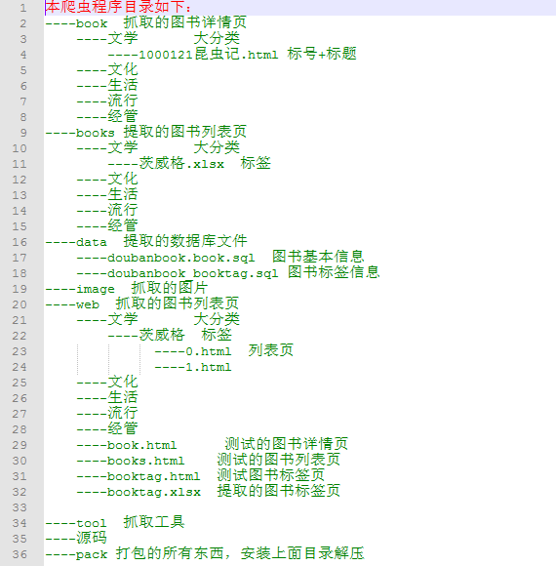

参考
百度百科、谷歌、维基、各大IT社区
博客：http://www.cnblogs.com/nima/p/4989482.html
Python：https://www.python.org/
Mysql：http://www.mysql.com/

代码附件：见光盘

